25.03.2020

**Temat: Od nasionka do jedzonka – nasz mały domowy ogródek**

1. Odczytanie Listu od Pani Wiosny

*Drogie Dzieci!*

*Zima była taka długa! Bardzo za Wami tęskniłam. Dzisiaj czeka na Was bardzo ciekawe zadanie. Rozwiążcie wierszyk-zagadkę, a będziecie wiedziały, co dzisiaj będzie się działo!*

*Kiedy słonko mocniej grzeje, śnieg na polach wnet stopnieje. To odchodzi biała zima, ruch w ogródkach się zaczyna. Przygotujcie więc doniczki, skrzynki, grabki lub słoiczki. Gdy roślinki wykiełkują, parapet w grządkę zaczarują. Czy już wiecie, co będziecie robić? Życzę Wam miłej pracy. Obiecuję codziennie swoimi promykami ogrzewać Wasz zielony ogródek.*

*Pozdrawiam, Pani Wiosna*

1. Zabawa badawcza „Z czego wyrasta roślina?”. Oglądanie różnych nasion: rzeżuchy, rzodkiewki, słonecznika oraz cebulki cebuli. Opisywanie ich wyglądu (nasiona mogą być prawdziwe, jeśli takie posiadacie w domu lub ilustracje nasion).

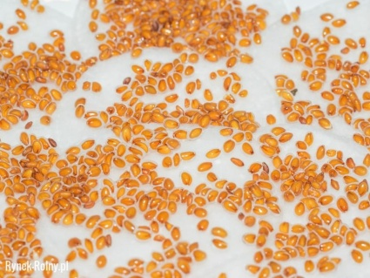 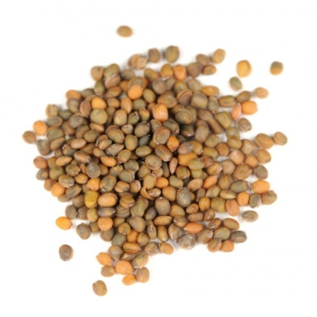 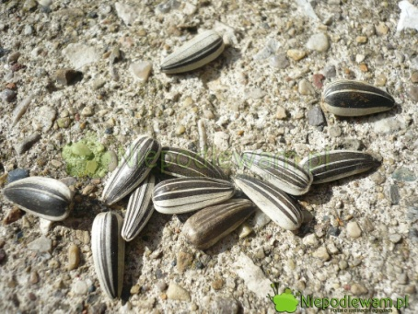

Nasiona rzeżuchy Nasiona rzodkiewki Nasiona słonecznika

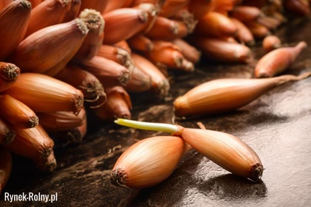 Cebulki cebuli

1. Zabawa dydaktyczna „Co wyrośnie z nasionka?”. Zaprezentowanie dzieciom ilustracji roślin, których nasiona wcześniej oglądały. Wspólne ustalenie, jaka roślina wyrośnie z danego nasiona. Krótkie, ogólne omówienie wartości zdrowotnych prezentowanych roślin.

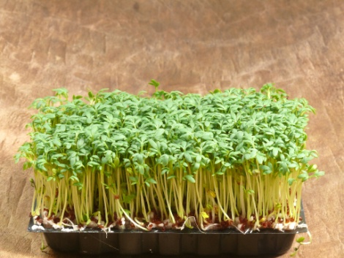 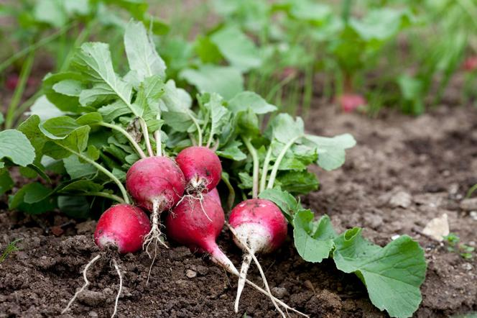

Rzeżucha Rzodkiewka

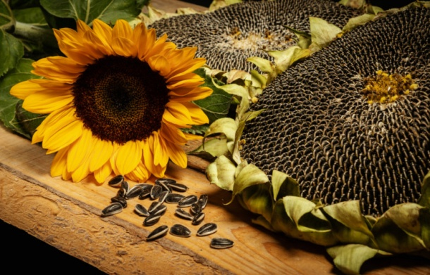 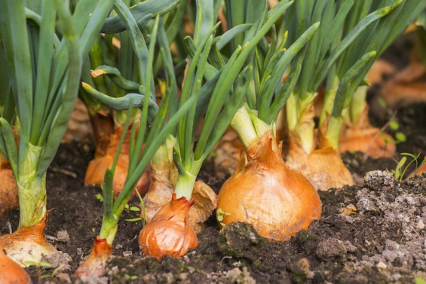

Słonecznik Cebula

1. Założenie małego domowego ogródka

Jeśli jest taka możliwość (posiadają Państwo w domu nasiona rzeżuchy) to po omówieniu, i pokazie poszczególnych czynności sadzenia, dziecko sieje rzeżuchę w pojemniku wyłożonym watą. Zwrócenie uwago na konieczność regularnego podlewania.

1. Zabawa ruchowa „Nasionko”

Skulone w kłębuszek dziecko udaje nasionko, z którego powolutku (w rytm dowolnej, spokojnej muzyki) rozwija się roślina i wyciąga się do słońca (dziecko staje na palcach i podnosi wysoko ręce).